
【本周快报】
商品房成交 | 住宅类 |  |  | 非住宅类
（9.30-10.6） | 本周 | 变化量 | 变化幅度（%） | 本周 | 变化量 | 变化幅度（%）
成交套数 | 1087 | 1453↓ | 57.20↓ | 200 | 295↓ | 59.60↓
成交面积 | 124180.16 | 149429.13↓ | 54.61↓ | 9962.28 | 17820.73↓ | 64.14↓

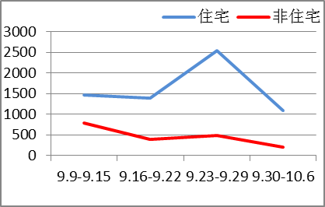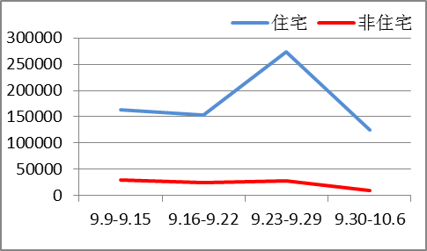
商品房成交套数趋势图 商品房成交面积趋势图
2013.9.30-10.6：日均成交155套左右；楼市成交以中小户型房源为主。9月30日353套销量，与进入10月后的日销量，形成巨大的落差，造成落差的原因，一方面是受国庆长假影响，另一方面9月最后一周日均363套的惊人销量，创下今年单周销量之最，委实难以超越。
二手房成交  （9.30-10.6） | 本周 | 变化量 | 变化幅度（%）
成交套数 | 91 | 888↓ | 90.70↓
成交面积 | 8241.1 | 87087.09↓ | 91.36↓
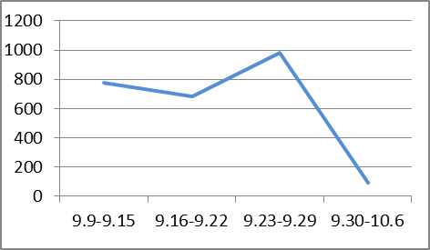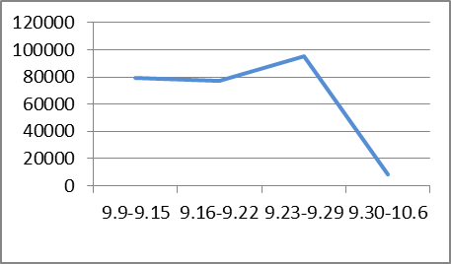
二手房成交套数趋势图 二手房成交面积趋势图
2013.9.30-10.6：“银十”首周，苏州二手房市场一反其它城市的火爆场面，对比下显得异常冷清。十一黄金周期间，苏州二手房成交量环比前周下降明显。根据近期节假日行业表现以及往年规律，十一黄金周买卖双方大都选择外出游玩，加上近期苏州房贷收紧，上周苏州二手房的惨淡表现是正常趋势。

【新增批售】
新增预售许可 | 住宅 |  | 非住宅 |  | 合计
（9.30-10.6） | 本周 | 变化幅度  （%） | 本周 | 变化幅度  （%） | 本周 | 变化幅度  （%）
建筑面积 | 44378.48 | 90.99↓ | 0 | 100.00↓ | 44378.48 | 91.47↓
套数 | 378 | 90.40↓ | 0 | 100.00↓ | 378 | 91.64↓

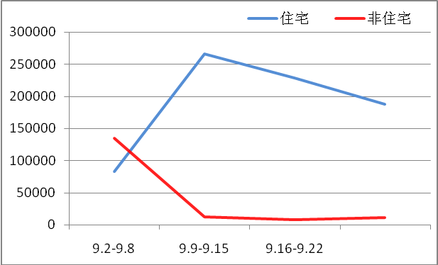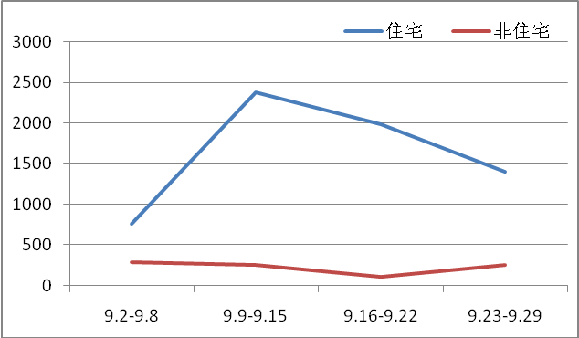
新增预售面积趋势图 新增预售套数趋势图
2013.9.30-10.6：从供应市场来看，由于多个楼盘抢在9月底领证入市，造成10月首周供应市场进入暂时休憩状态，仅2个楼盘新获预售证，共4.44万方新增供应量入市，环比前一周大幅减少91%。相比刚过去不久的中秋小长假，国庆长假的假日气氛显然更加浓厚，楼市表现相对冷清，各售楼处的楼盘活动基本停滞。
售房单位名称 | 商品房名称 | 预售总量 |  | 住宅 |  | 非住宅
售房单位名称 | 商品房名称 | 面积  (平方米) | 套数  (套) | 面积  (平方米) | 套数  （套） | 面积  (平方米) | 套数  （套）
苏州康杰置业有限公司 | 沁水朗庭 | 13177.96 | 47 | 13177.96 | 47 | 0 | 0
苏州鑫苑万卓置业有限公司 | 高铁新城青龙港路268号 | 31200.52 | 331 | 31200.52 | 331 | 0 | 0

【本周地产信息】

◎ 中国指数研究院1日发布百城房价指数报告，数据显示，2013年9月，全国100个城市(新建)住宅平均价格为10554元/平方米，环比8月上涨1.07%，自2012年6月以来连续第16个月环比上涨，涨幅比上月扩大0.15个百分点，其中79个城市环比上涨，21个城市环比下跌。本月环比上涨的城市比上月增加8个，其中涨幅在1%(含1%)以上的有34个，较上月增加3个。

◎ 北京、广州、天津、武汉等地多家银行都以“额度用尽”为由暂停房贷业务，一些银行虽未停贷，但也纷纷取消利率优惠甚至上浮利率，房贷的审批流程也出现了不同程度的延长。“金九银十”遭遇“房贷荒”，苦了“刚需”族。

◎ 10月苏州楼市预计有55个楼盘开盘或加推12000多套房源入市，环比9月9000多套上市房源增加3000多套。
【点评】“抢九”过后，开发商们开始冲刺银十， 10月楼市刷新今年以来的开盘峰值，不负“金九银十”之众人所望，在金九的探路之后，开发商们被压抑的热情终于开始燃起，新老盘都已进入备市状态。

◎ 中国的房地产市场在“十一”长假的前几天表现十分火爆，不少城市出现一天全部售完的“日光盘”。而随着房地产市场的量价齐升，不少城市的房价涨幅已超过政府年初的调控“承诺”，后市如何调控备受关注。
【点评】房价不断上涨给政府的房价调控带来巨大压力。今年年初直辖市、省会城市和计划单列市基本都按照国务院的要求公布了今年的房价调控目标，基本为“房价涨幅低于人均可支配收入实际涨幅”，然而目前来看，已有不少城市的房价上涨幅度明显超出“目标”。

◎ 2013年9月苏州楼市实际开盘32个项目，开盘批次34次。其中，住宅项目实际开盘26个，商业别墅则少量入市，别墅实开2个，商业项目实开4个。其中共有23个老盘加推，9个纯新盘首次亮相。
【点评】“金九银十”的销售旺季，开发商都将这两个月视为下半年推盘的重点时间段，纯新盘入驻，老盘积极加推，赶在这楼市旺季入市，以期盼更多的成交量。

【本周地产点评】

甘肃万盛置业有限公司董事长陈万智
哪一个开发商都不愿意高价拿地，出现‘地王’并不是开发商愿意见到的。如果当地房价是4000元，“地王”出现后，楼面价上涨1000元，那么新房售价必然要在6000元左右。这样一来，附近的楼盘必然上调价格，房价自然会整体上涨。

甘肃工商联房地产商会会长、华富集团总裁陈启建
目前的土地供应方式单一，一味地拍卖导致地价非理性上涨，地价飙升成为房价上涨的主要因素。

全国工商联房地产商会名誉会长聂梅生
房地产市场要长期持续稳定发展，就必须对土地政策进行一次大幅度改革，没有土地政策的改革，房地产市场就很难健康发展。

经济学家厉以宁
中国的房子应该实行租买并重，先租后买、先小后大等原则，提倡刚毕业的年轻人住廉租房，政府应该大量建设廉租房，暂时解决年轻人的住房需求，而刚毕业的年轻人一般没有车，所以应该把廉租房建立在交通比较便利的地方。

中国社科院财经战略研究院院长高培勇
现今的税制改革，不是简单地与经济发展挂钩，而更多地与税收制度的公共政策功能结合起来。下一步中国税制改革的方向是“降间接税、增直接税，具体方法是降低流转税”。

